2.2 Руководство пользователя

Цель руководства заключается в расписании подробной инструкции и информации для пользователя, чтобы он смог самостоятельно пользоваться программой и правильно ее эксплуатировал.

Для запуска и использования программы пользователю необходимы практические знания в области операционной системы Windows.

Для работы с программой нужно запустить Group_project.exe.

После запуска программы откроется окно авторизации (рисунок 2.2.1).

Рисунок 2.2.1 – Окно Авторизации

При запуске программы пользователь заходит под статусом «Менеджер», который в свою очередь может работать с товаром, оформлять заказы товаров в магазин, принимать товар и создавать отчет (рисунок 2.2.2).

После успешного прохождение авторизации откроется меню, где уже появляются переход на окно заказов (рисунок 2.2.2), в противном случае выведется окно с надписью: «Неверные данные» (рисунок 2.2.3).

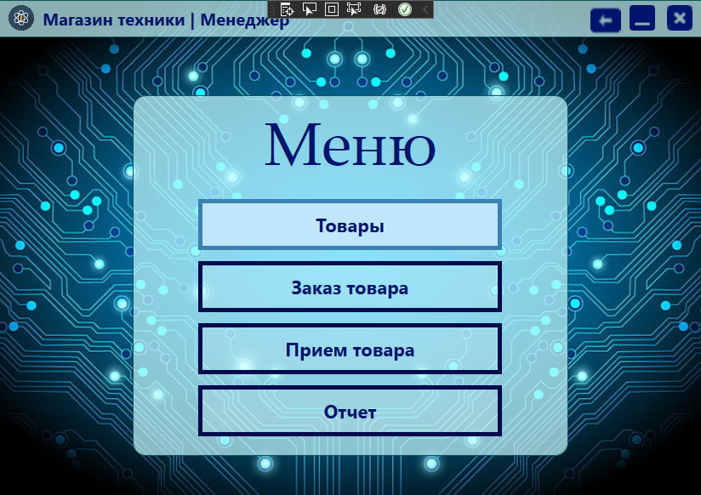

Рисунок 2.2.2 – Меню менеджера

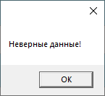

Рисунок 2.2.3 – Сообщение о неверных данных

В окне «Товары», менеджер может осуществлять поиск товара, а удаление данных о товаре происходит при выборе необходимой записи и нажатии на кнопку «Удалить». Для возможности добавления товара необходимо заполнить все поля, после чего нажать на кнопку «Добавить» и ваш товар появится в базе. Для очищения полей нужно нажать на кнопку «Очистить поля». Кнопка «Редактировать» нужна для того, чтобы отредактировать информацию о выбранном товаре. Чтобы отредактировать выбранный товар нужно выбрать его из списка, нажав на левую кнопку мыши, а затем изменить данные, которые можно сохранить, нажав на кнопку «Редактировать» (рисунок 2.2.4).

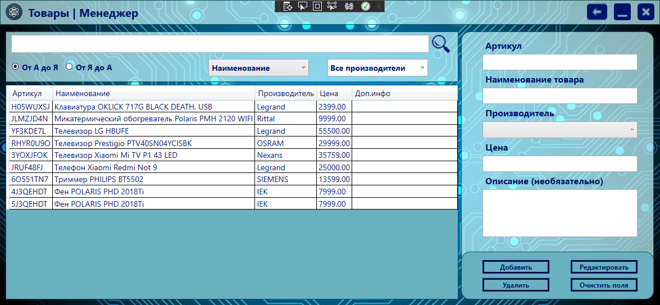

Рисунок 2.2.4 – Окно Товаров

Мы можем добавить товар в таблицу, но, если хотя бы одно поле (кроме поля «Описание») или все поля будут не заполнены, появится окно, которое предупреждает, что нужно заполнить все поля. (рисунок 2.2.5).

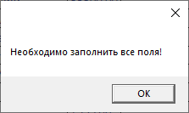

Рисунок 2.2.5 – Предупреждение

В окне «Товары» (рисунок 2.2.6) демонстрируется информация о товаре и присутствует поле для поиска. Поиск производится сразу, как менеджер вводит данные. Поиск может быть осуществлен по наименованию товара или артикулу. Можно сортировать товары «от А до Я», и наоборот, при этом такая сортировка зависит от выбранной категории «Наименование» или «Артикул» (рисунок 2.2.7).



Рисунок 2.2.6 – Окно Товары

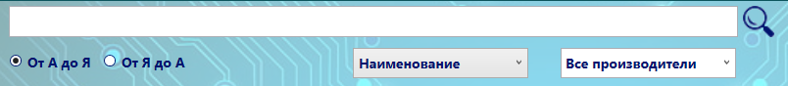

Рисунок 2.2.7 – Поиск с полем

В окне «Заказ товара» (рисунок 2.2.8) реализована возможность заказа товара, который нужен в магазине. Также присутствует элемент поиска, как и на предыдущем окне «Товары». Он позволяет найти нужный товар из всего списка товаров. Есть возможность искать товар по «Наименованию» или «Артикулу» (рисунок 2.2.9). На окне есть кнопки «Оформить заказ», «Очистить» и «Удалить» (рисунок 2.2.10). Кнопка «Оформить заказ» позволяет сформировать заказ менеджеру. Кнопка «Очистить» очистит все позиции заказа. Кнопка «Удалить» позволяет выборочно удалить позицию заказа, не очищая список полностью.

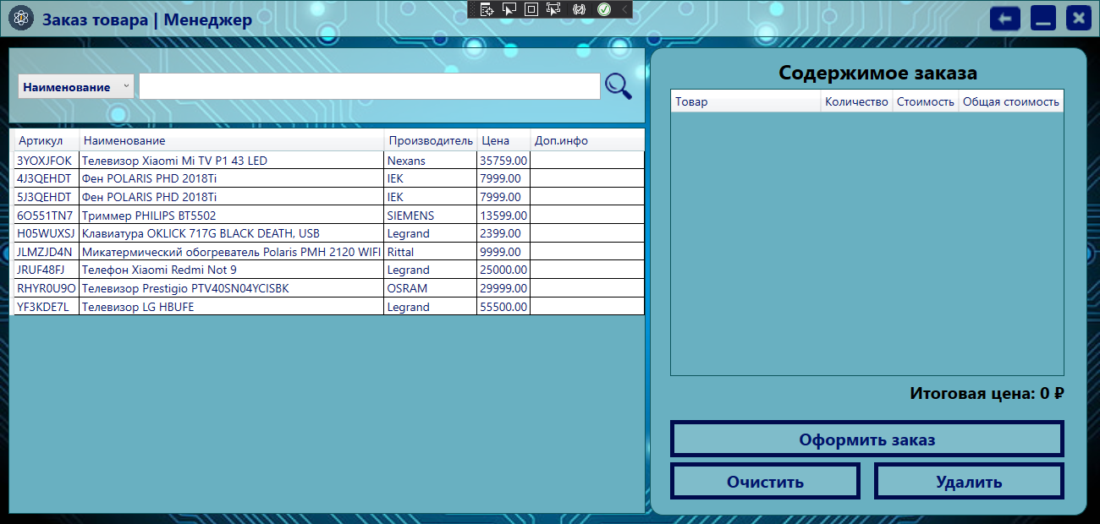

Рисунок 2.2.8 – Окно Заказ товара

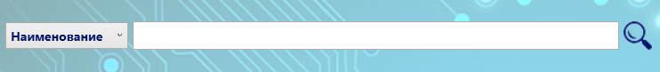

Рисунок 2.2.9 – Поиск

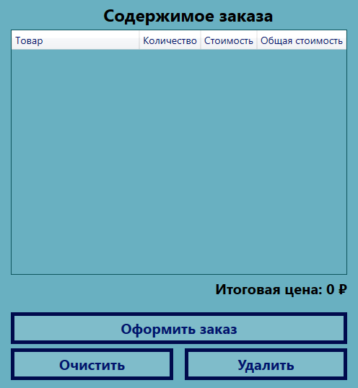

Рисунок 2.2.10 – Содержимое заказа

В окне «Прием товара» осуществляется приём товара менеджером со склада (рисунок 2.2.12). Имеется выпадающий список «Заказы» для выбора нужного заказа, который можно либо принять, либо отклонить (рисунок 2.2.11). Также есть «Краткая информацию по заказу», где указано следующее: дата формирования заказа, адрес доставки и статус заказа (рисунок 2.2.12).

Рисунок 2.2.11 – Выбор заказа

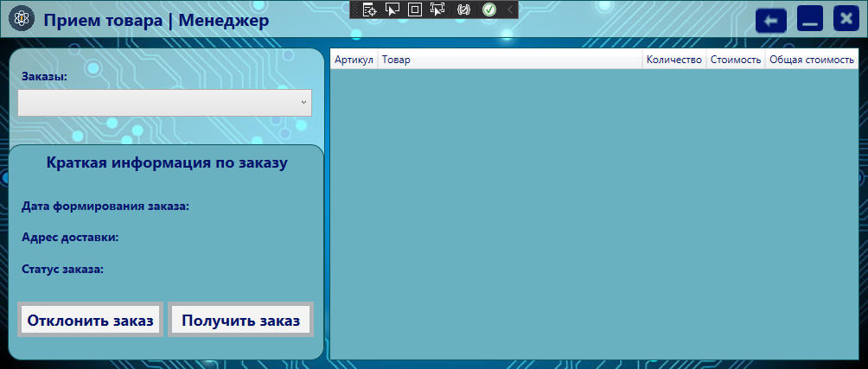

Рисунок 2.2.12 – Окно Прием товара

В окне «Отчет» менеджер создает приходную накладную либо за последний месяц, либо за определенный период. (рисунок 2.2.13). На окне есть поле поиска по товару (рисунок 2.2.14).

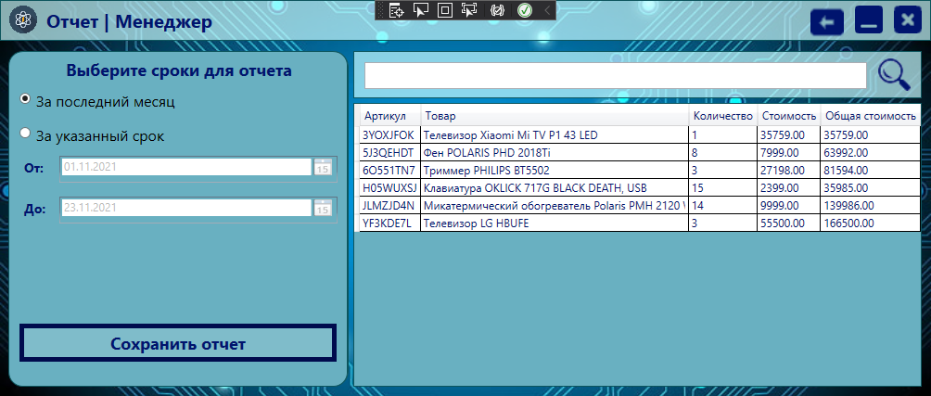

Рисунок 2.2.13 – Отчет



Рисунок 2.2.14 – Поле поиска